|  |  |
| --- | --- |
| *voenmeh* | МИНОБРНАУКИ РОССИИ  федеральное государственное бюджетное образовательное учреждение  высшего образования  **«Балтийский государственный технический университет «ВОЕНМЕХ» им. Д.Ф. Устинова»**  **(БГТУ «ВОЕНМЕХ» им. Д.Ф. Устинова»)** |
| БГТУ.СМК-Ф-4.2-К5-01 |

|  |  |  |  |  |
| --- | --- | --- | --- | --- |
| Факультет |  | И |  | Информационные и управляющие системы |
|  |  | шифр |  | наименование |
| Кафедра |  | И5 |  | Информационные системы и программная инженерия |
|  |  | шифр |  | наименование |
| Дисциплина |  | Разработка пользовательского интерфейса | | |

КУРСОВАЯ РАБОТА

на тему

|  |
| --- |
| Разработка пользовательского интерфейса |
| для дилера по продаже книг |

|  |  |  |  |  |  |
| --- | --- | --- | --- | --- | --- |
| Выполнил студент группы | | | |  | И967 |
| Масанов И.В. | | | | | |
| Фамилия И.О. | | | | | |
| **РУКОВОДИТЕЛЬ** | | | | | |
| Снижко Е.А. | |  |  | | |
| Фамилия И.О. Подпись | | | | | |
| Оценка |  | | | |  |
| «_____» |  | | | | 2019 г. |

САНКТ-ПЕТЕРБУРГ

2019 г.

**СОДЕРЖАНИЕ**

ВВЕДЕНИЕ 4

1 Анализ деятельности пользователя 5

1.1 Анализ рабочей среды пользователя, цели и задачи потенциальных пользователей, профили пользователей 5

1.2 Сценарии деятельности пользователей 6

1.3 Требования к ПО 8

2 Разработка структуры диалога 10

2.1 Выбор типа диалога 10

2.2 Разработка структуры диалога 11

2.3 Процессы ввода-вывода 13

2.4 Средства адаптации диалога 13

3 Прототипирование. Визуальные атрибуты отображаемой информации. Методы качественной и количественной оценки интерфейса 14

3.1 Статический прототип интерфейса 14

3.2 Рациональность размещения элементов интерфейса 17

3.3 Оценка трудоемкости решения задач 18

3.5 Средства привлечения внимания пользователя 19

4 Разработка средств поддержки пользователя 20

4.1 Разработка окон, содержащих сообщения об ошибках 20

4.2 Разработка средств контекстной помощи 21

4.3 Выбор средства обучения пользователя 21

5 Юзабилити-тестирование 24

5.1 Цели и задачи юзабилити-тестирования 24

5.2 Метод тестирования 24

5.3 Описание респондентов 25

5.4 Тестовые сценарии 25

5.5 Результаты юзабилити-тестирования разработанного интерфейса 27

ЗАКЛЮЧЕНИЕ 28

СПИСОК ИСПОЛЬЗОВАННЫХ ИСТОЧНИКОВ 29

**ВВЕДЕНИЕ**

В настоящее время информатизация охватывает практически все сферы производства и жизни общества. Специалисты различных профилей сталкиваются в своей работе с программными средствами, от качества которых зависит эффективность профессиональной деятельности, ее конечный результат. Огромное значение в этой связи приобретает задача грамотной разработки пользовательских интерфейсов программных продуктов.

Целью курсовой работы является разработка интерактивного (динамического) прототипа интерфейса программного продукта, чтобы при проектировании интерфейса были последовательно выполнены все этапы, начиная с анализа деятельности пользователя и заканчивая юзабилити-тестированием.

Задачами курсовой работы являются:

* проанализировать деятельность пользователя;
* разработать структуру диалога;
* разработать статический прототип;
* разработать динамический прототип;
* разработать средства поддержки пользователя;
* провести юзабилити-тестирование.

В процессе разработки основной акцент делается на то, что проектирование интерфейса пользователя является неотъемлемой частью процесса разработки программного продукта.

1. **Анализ деятельности пользователя**

**1.1 Анализ рабочей среды пользователя, цели и задачи потенциальных пользователей, профили пользователей**

На практике высокоуровневое проектирование взаимодействия пользователя с системой предваряет визуальное, т.к. позволяет выявить требуемую функциональность создаваемого приложения, а также особенности его потенциальных пользователей. С этой целью производят опрос целевой аудитории и формируют профили пользователей.

Профилями называют описания главных категорий пользователей. Одна из таких категорий может быть принята за основной профиль. Следует отметить, что набор характеристик, подробно описывающий пользователя, зависит от предметной области и контекста решаемых им задач. Поэтому работа по определению целей и задач пользователей и работа по формированию их профилей ведется параллельно.

В таблице 1 описана рабочая среда, цели и задачи и профили потенциальных пользователей разрабатываемого программного продукта.

Таблица 1 – Профили пользователей

|  |  |  |  |
| --- | --- | --- | --- |
| Пользователи | Директор | Менеджер | Продавец-консультант |
| Социальные характеристики | Пол: любой;  Возраст: 35-60 лет;  Образование: высшее, желательно связанное с экономикой, бизнесом и управлением. | Пол: любой;  Возраст: 30-45 лет;  Образование: высшее. | Пол: любой;  Возраст: 18-35 лет;  Образование: не ниже среднего. |
| Навыки и умения | Уровень владения компьютером: уверенный;  Коммуникабельность;  Знание английского языка на уровне разговорного, возможно других иностранных языков;  Грамотное планирование. | Уровень владения компьютером: уверенный;  Коммуникабельность;  Желательно знание английского языка;  Ответственность. | Уровень владения компьютером: уверенный;  Коммуникабельность;  Знание английского языка не обязательно;  Ответственность. |

Продолжение таблицы 1

|  |  |  |  |
| --- | --- | --- | --- |
| Пользователи | Директор | Менеджер | Продавец-консультант |
| Мотивационно- целевая среда | Производственная необходимость;  Удобство.  Мотивация к обучению низкая. | Прямая производственная необходимость;  Удобство.  Мотивация к обучению средняя. | Прямая производственная необходимость;  Удобство.  Мотивация к обучению высокая. |
| Рабочая среда | Офис;  ПК с ОС Windows 7 - 10, локальная сеть. | Офис/торговый зал;  ПК с ОС Windows 7 - 10, локальная сеть, телефонное обслуживание. | Торговый зал/склад;  ПК с ОС Windows 7 - 10, локальная сеть, сканер штрих-кода. |
| Задачи пользователя | Заключение договоров с поставщиками; | Просмотр/фильтрация информации по заказам/клиентам/товарам;  Просмотр данных по товарам;  Объединение информации по заказам / клиентам / товарам;  Создание/поиск/модификация заказа;  Сохранение/печать заказа;  Формирование счета по заказу. | Просмотр данных по товарам;  Создание/поиск/модификация заказа;  Представление товара клиенту;  Сохранение/печать заказа;  Формирование счета по заказу. |

* 1. **Сценарии деятельности пользователей**

В результате анализа рабочей среды пользователя и выделения профилей пользователей были выделены основные сценарии.

*Сценарий 1. Заключение договора на поставку.*

Директор связывается с официальным представителем производителя, ведет с ним переговоры, договаривается об условиях. В случае положительного исхода переговоров происходит заключение договора на поставку товара. В договоре обязательно должны быть указаны его номер, дата заключения, текст договора с оговоренными условиями поставки, предмет договора - наименование книг, издательство, характеристики (твёрдый, мягкий переплёт, например), количество и цена, информация о поставщике (название организации, адрес, директор, главный бухгалтер, банковские реквизиты).

Если договор уже был заключен с поставщиком, то договор продлевается либо перезаключается.

*Сценарий 2. Оформление покупки*

После того как клиент решил приобрести телевизор, продавец должен проверить наличие выбранной книги на складе. Если же на складе она отсутствует, предложить клиенту подождать следующую поставку, либо выбрать иной товар. В случае наличия выбранной книги, продавец заказывает доставку со склада на кассу, где производится оплата клиентом товара и проверка его на отсутствие дефектов.

После этого продавец по желанию клиента оформляет доставку либо передает товар покупателю.

*Сценарий 3. Информирование клиента о наличии и характеристиках книг*

Продавец-консультант, общаясь с клиентом по телефону, может проинформировать его о характеристиках интересующих его книгах, просмотрев соответствующие сведения в каталоге.

Если покупатель хочет ознакомиться с товаром сам, то продавец предлагает клиенту посетить магазин в любое удобное для него время.

*Сценарий 4. Заказ товара у поставщиков*

Менеджер просматривает отчет о количестве имеющихся на складе книг, отчет о количестве проданных книг за отчетный период. На основании этих данных менеджер определяет количество товара, которое необходимо заказать у поставщиков. У поставщиков директор или менеджер узнает, могут ли они поставить требуемое количество товара. Если да, то составляется заказ на поставку, если поставщик может поставить только часть от требуемого количества, то составляется заявка поставки на имеющееся количество, либо, если такой товар может поставить другой поставщик, идёт обращение к другому поставщику.

*Сценарий 5. Создание отчета о динамике продажи определенного товара.*

Менеджер просматривает заказы за отчетный период, выбирает заказы, содержащие указанный товар. Заносит сведения о дате заказа товара, его объеме и дате поставки, сведения о заказчике и сроках оплаты в сводную таблицу отчета. После формирования сводной таблицы менеджер рассчитывает общий объем заказов данного товара за отчетный период и суммарную стоимость и вносит эти данные в отчет.

Все полученные данные менеджер вносит в отчет. Результаты сравниваются с данными отчета за предыдущий период и формулируются выводы о тенденциях продаж данного товара, о спросе на него и т.д.

*Сценарий 6. Информирование клиента о параметрах и статусе заказа*

Продавец-консультант, общаясь с клиентом по телефону, может проинформировать его о параметрах и статусе заказа, номер которого сообщается клиентом, просмотрев соответствующие сведения в каталоге заказов.

**1.3 Требования к ПО**

Требуется разработать интерфейс, обеспечивающий легкость работы пользователя в приложении для дилера по продаже книг. Приложение должно выполнять следующие функции:

1) добавление, редактирование, удаление информации о товаре;

2) добавление, редактирование, удаление сведений о поставщиках;

3) формирование заказов на поставку товара;

4) формирование договора купли-продажи;

5) создание отчетов, договоров, накладных;

6) печать отчетов, договоров, накладных.

Для разработки интерфейса будет использоваться профиль пользователя «Продавец-консультант». Диаграмма прецедентов пользователя представлена на рисунке 1.

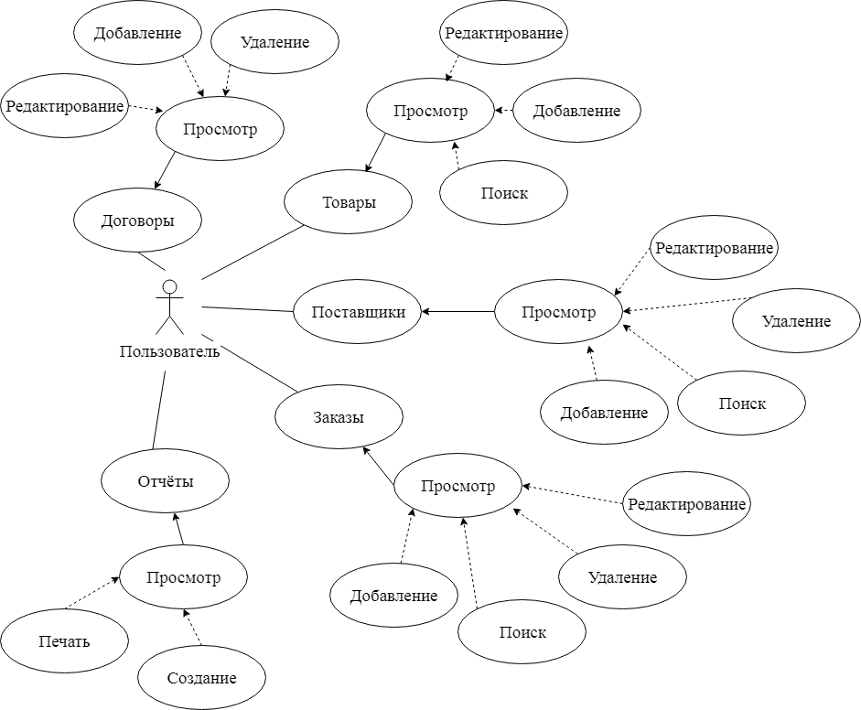

Рисунок 1 – Диаграмма прецедентов

1. **Разработка структуры диалога**
   1. **Выбор типа диалога**

Диалог между системой и пользователем определяет удобство интерфейса. При проектировании диалога необходимо определить структуру диалога, возможный сценарий развития диалога, содержание управляющих сообщений и данных, которыми могут обмениваться человек и приложение, визуальные атрибуты отображаемой информации.

Для выбора подходящей структуры диалога пользуются таблицы выбора. Таблица 2 является одной из таких таблиц. Использовать ее можно как для выбора оптимального типа диалога, так и для проверки соответствия выбранного типа диалога рассматриваемым критериям.

Таблица 2 – Таблица выбора

|  |  |  |  |  |  |
| --- | --- | --- | --- | --- | --- |
| Критерии | Выбор пользователя | Тип диалога | | | |
| Меню | Вопрос-ответ | Язык команд | Экранные формы |
| Цель: | | | | | |
| Запрос | + | + | + | + | + |
| Вычисления |  | + | + | + | + |
| Сложный выбор |  |  | + | + |  |
| Ввод данных | + |  | + | + |  |
| Ввод данных (большой объем) |  | + | + | + | + |
| Тип пользователя: | | | | | |
| Программист |  |  |  | + | + |
| Непрограммист  с опытом работы | + | + | + | + | + |
| Непрограммист без опыта работы |  | + | + | * | * |
| Время обучения: | | | | | |
| Очень малое |  | + | + |  |  |
| Менее 1 дня |  | + | + | ** | ** |
| Более 1 дня | + |  |  | + | + |
| Результат оценки | 4 | 2 | 3 | 4 | 3 |

Несмотря на то, что по результатам оценки для создания интерфейса предлагается использовать тип диалога «Язык команд», он не будет использован, так как подразумевает знание пользователем команд, незнание которых приводит к существенному уменьшению скорости работы.

Для создания интерфейса будут использованы следующие типы диалогов: «Меню», «Вопрос-ответ», «Экранные формы». Они предоставляют более наглядные и удобные способы работы с информацией, являются интуитивно понятными, естественными и простыми в изучении.

* 1. **Разработка структуры диалога**

Развитие диалога можно рассматривать как последовательность переходов от одного состояния к другому. В соответствии с этим диалог можно представить в виде графа переходов. Каждое состояние представляется вершиной графа, помеченной соответствующим ей номером. При переходе в новую вершину диалог выводит сообщение пользователю или требует входного сообщения от пользователя. Связи между вершинами обозначаются направленными дугами, соединяющими две вершины, метка на дуге определяет условие, при выполнении которого возможен переход. Может существовать несколько дуг, соединяющих две вершины и определяющих, что переход может быть вызван несколькими условиями. Анализ графа переходов позволяет избежать тупиковых ситуаций, снизить вероятность интерфейсных ошибок и появления непредусмотренных циклов и дублирований.

На рисунке 2 представлен граф переходов, отражающий структуру диалога пользователя «Продавец-консультант» при работе с информационно-программным комплексом для дилера по продаже книг.

Как видно из графа переходов тупиковых ситуаций, непредусмотренных циклов и дублирований в структуре диалога нет.

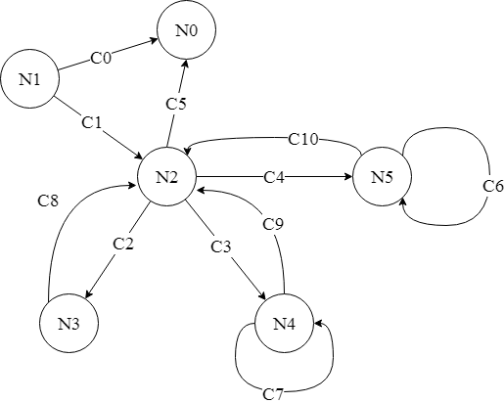

Рисунок 2 – Граф сценария диалога

Таблица 3 содержит описание переходов из одного состояния в другое в процессе диалога.

Таблица 3 – Описание переходов

| **Условие перехода** | **Следующая вершина** |
| --- | --- |
| Для вершины N1 – Авторизация пользователя | |
| C1. Успешный ввод пароля | N2. Главное меню |
| С0. Выход из программы | N0. Рабочий стол |
| Для вершины N2 – Главное меню | |
| C2. Выбор пункта «Новый заказ» | N3. Форма «Новый заказ» |
| C3. Выбор пункта «Товары» | N4. Отображение списка товаров |
| С4. Выбор пункта «Заказы» | N5. Отображение списка заказов |
| Для вершины N3 – Форма «Новый заказ» | |
| C8. Нажатие кнопки «Назад» или  Подтверждение формы «Новый заказ» | N2. Главное меню |

Продолжение таблицы 2

|  |  |
| --- | --- |
| **Условие перехода** | **Следующая вершина** |
| Для вершины N4 – Отображение списка товаров | |
| C9. Нажатие кнопки «Назад» | N2. Главное меню |
| С7. Нажатие кнопки «Поиск» | N4. Отображение списка товаров |
| Для вершины N5 – Отображение списка заказов | |
| C9. Нажатие на кнопку «Поиск» | N5. Отображение списка заказов |
| C9. Нажатие кнопки «Назад» | N2. Главное меню |

* 1. **Процессы ввода-вывода**

Процессы ввода: авторизация, ввод значения для поиска, ввод параметров товара для формирования заказа.

Для процессов ввода будут использованы: клавиатурный ввод, ввод с помощью мыши, сканирование штрих-кода.

Для процессов вывода будут использован вывод на экран монитора и принтер.

* 1. **Средства адаптации диалога**

В результате выбора типа диалога и выбора его структуры при разработке

интерфейса будет использована косметическая адаптация. Данная адаптация достигается за счет применения следующих средств:

* умолчания (заполнение по умолчанию всех полей при вводе значения в одно из них при заполнении нового заказа, установка по умолчанию текущей даты);
* опережающий ввод символов (при очередном введенном символе программа будет предлагать имеющиеся в списке варианты).

1. **Прототипирование. Визуальные атрибуты отображаемой информации. Методы качественной и количественной оценки интерфейса** 
   1. **Статический прототип интерфейса**

В соответствии со структурой диалога, описанной во втором разделе курсовой работы, был разработан статический прототип интерфейса приложения, представляющий собой макеты окон с элементами управления и отображения информации. Навигация по ним описана ниже.

Вкладка оформления нового заказа, которая открывается после авторизации пользователя представлена на рисунке 3.

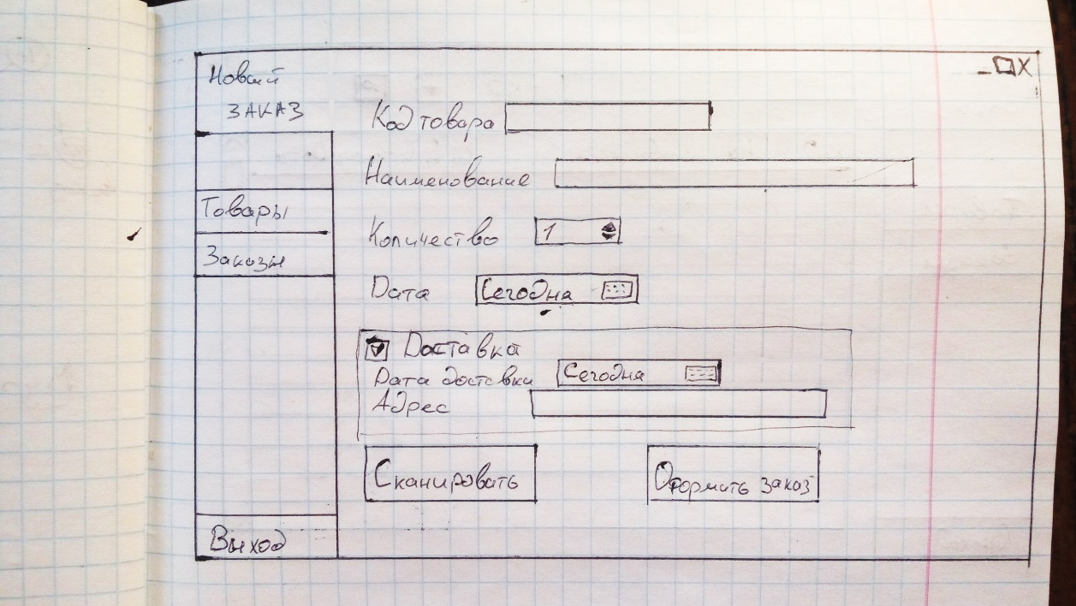

Рисунок 3 – Новый заказ

Для оформления нового заказа продавец может воспользоваться несколькими способами: ввести код товара вручную (в этом случае поле «наименование» заполнится автоматически), ввести наименование вручную (в этом случае поле «код товара» заполнится автоматически), или воспользоваться сканером штрих-кода, для активации которого необходимо нажать на кнопку «сканировать».

После чего, продавец вводит количество товара. В поле «дата» автоматически записывается текущий день, месяц и год в формате «ДД.ММ.ГГ». В этом же поле находится кнопка «календарь», нажав на которую можно удобно выбрать любую другую дату.

Блок «доставка» включает в себя поле «дата доставки» и поле «адрес», в которые продавец заносит информацию, предоставленную клиентом. Блок обрамлен тонкой линией и становится активным только после установки галочки в поле рядом с названием блока. Это сделано для предотвращения ошибочного ввода информации в поля блока «доставка». Информация о доставке не является обязательной и заполняется исходя из пожеланий клиента.

После заполнения всех обязательных полей продавец нажимает кнопку «оформить заказ» и подтверждает его нажатием кнопки «да» в окне подтверждения заказа, представленном на рисунке 4.

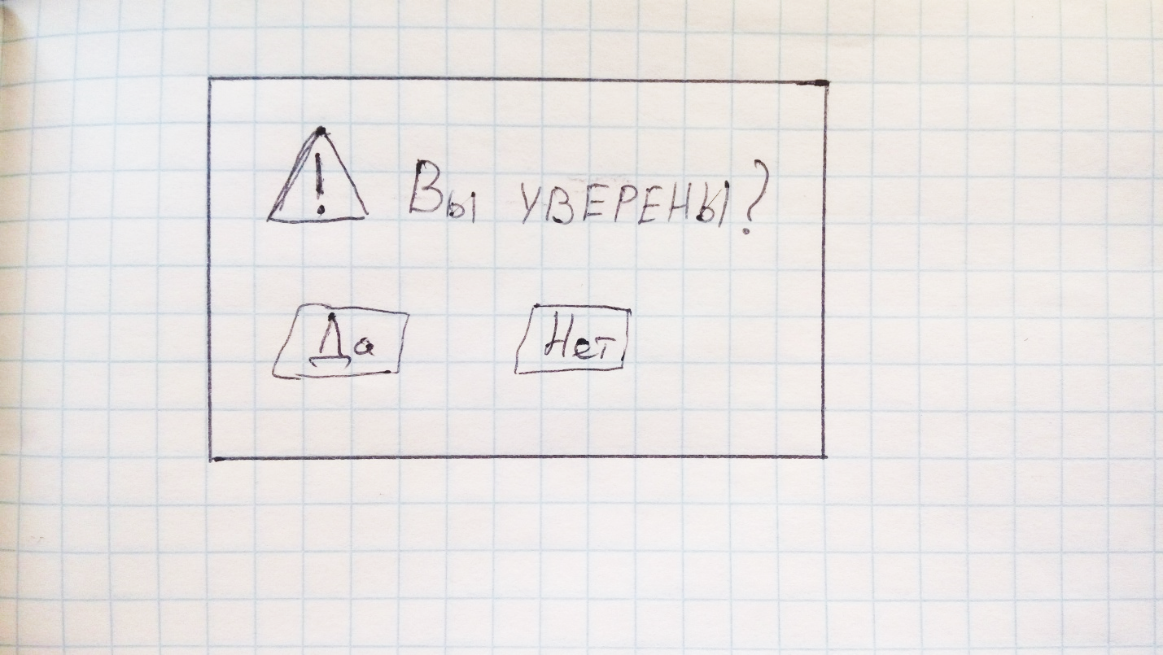

Рисунок 4 – Окно подтверждения оформления заказа

Вкладки «заказы» и «товары» имеют схожую структуру, поэтому для их представления будет использован один макет, который представлен на рисунке 5.

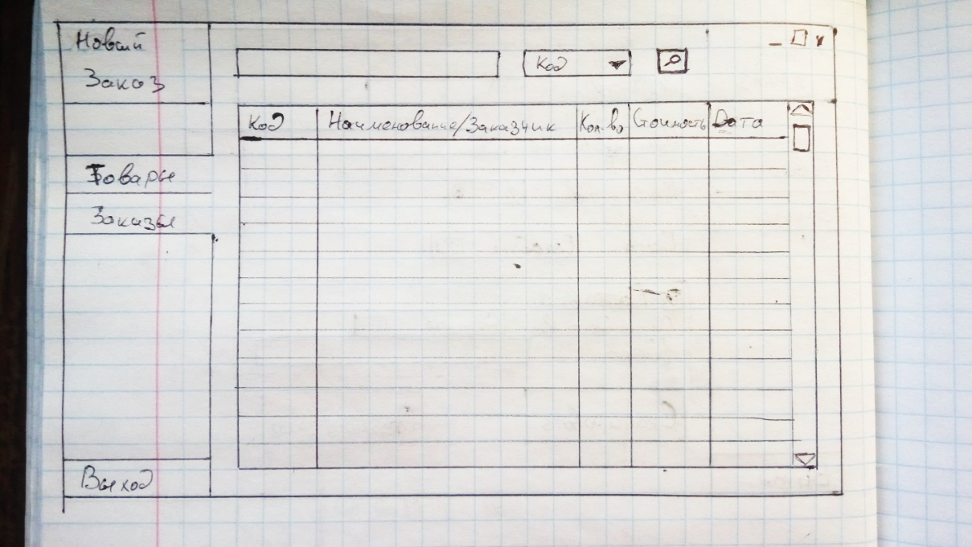

Рисунок 5 – Вкладки «товары» и «заказы»

Почти всю свободную площадь вкладки занимает таблица, содержащая список товаров или заказов, в зависимости от выбранной вкладки. В первом столбце содержится код товара либо заказа. Во втором столбце имеется информация о наименовании товара либо имени или названия юридического лица заказчика. Третий столбец хранит в себе информацию о количестве заказанного товара либо о количестве товара, имеющегося в данный момент на складе. В четвертом столбце находится информация о стоимости заказа либо о цене одной единицы товара. Последний столбец содержит в себе дату заказа либо дату последней поставки товара в формате «ДД.ММ.ГГ».

В верхней части данных вкладок расположена область поиска, состоящая из поля для ввода поисковой информации, выпадающего списка с выбором критерия поиска (столбца таблицы) и кнопки с изображением лупы, при нажатии на которую запускается поиск. Результатом поиска является строчка таблицы, которая будет выделена цветом, отличным от цвета остальной таблицы.

В левом нижнем углу расположена кнопка «выход», при нажатии на которую происходит выход из учетной записи данного продавца-консультанта и открытие формы авторизации.

Для разработки динамического прототипа была выбрана среда Axure RP версии 8.0.

* 1. **Рациональность размещения элементов интерфейса**

Основная информация в разрабатываемом интерфейсе представлена в табличном виде, так как человеку легче воспринимать табличный вид из-за структурированности данных. Выбор вкладки всегда находится возле левого края. Данное решение позволяет пользователю без труда перемещаться по ним. На рисунке 6 видно, что симметрии нет, и левая сторона наполнена информацией намного сильнее, чем правая.

На рисунке 7 изображен метод прямоугольников для вкладок «товары» и «заказы». На данных вкладках информация распределена равномерно, так как большую часть занимает таблица.

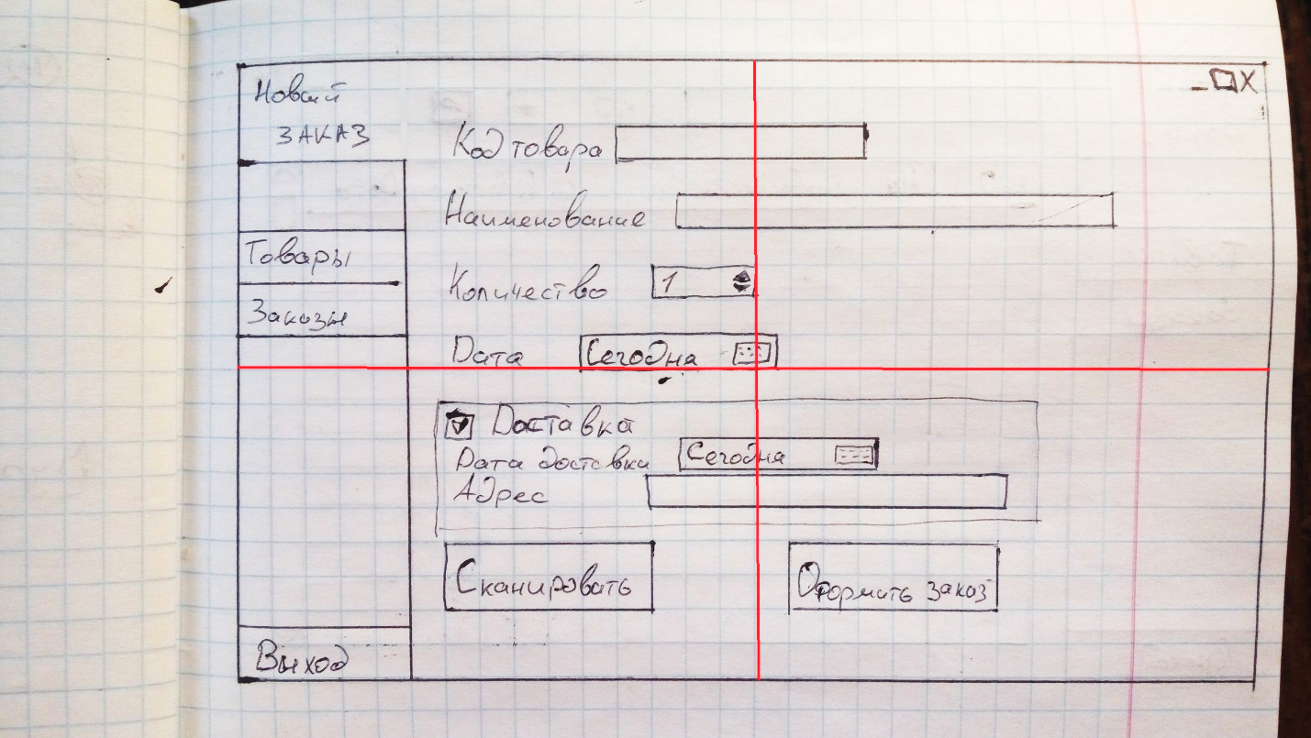

Рисунок 6 – Метод прямоугольников для вкладки «новый заказ»

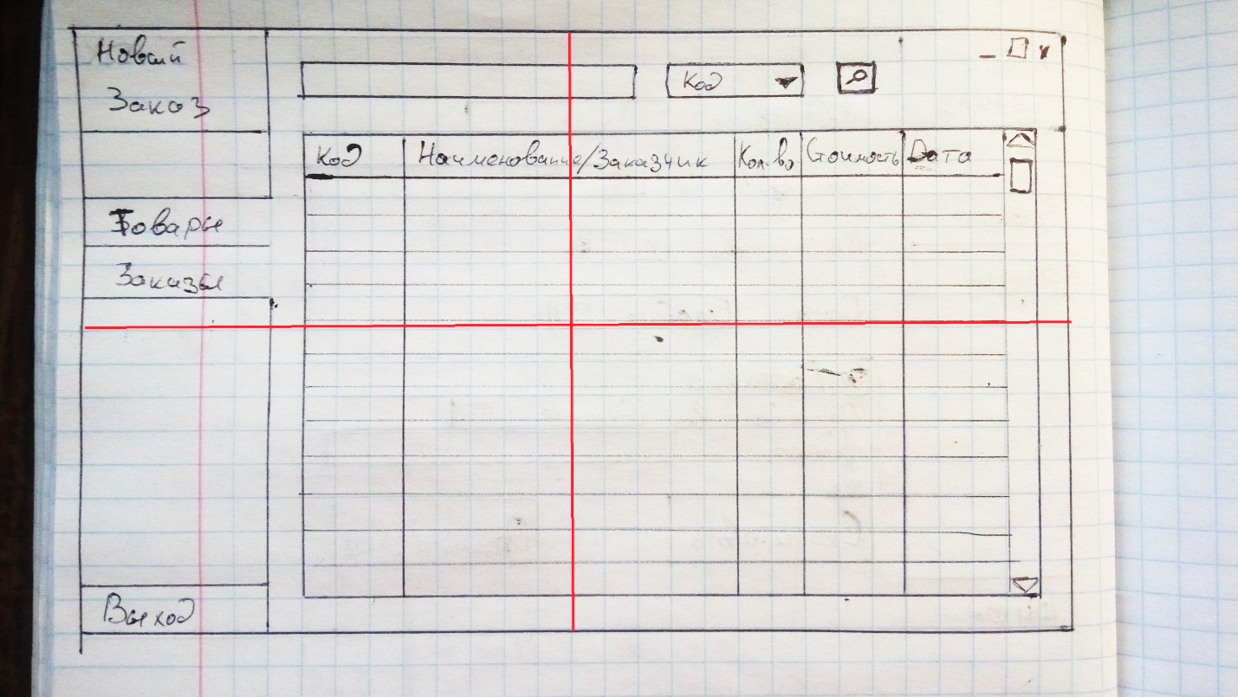

Рисунок 7 – Метод прямоугольников для вкладок «товары» и «заказы»

* 1. **Оценка трудоемкости решения задач**

Одним из лучших подходов к количественному анализу моделей интерфейсов является классическая модель GOMS (goals, objects, methods and selection rules). Правила GOMS позволяют определить время, необходимое пользователю для выполнения любой четко сформулированной задачи, для которой данный интерфейс предусмотрен [1].

Задача оформления нового заказа после применения модели GOMS примет вид следующий вид:

П М Д В К(10) П М Д К П М П М Д В К(30) П М П М

Общее время: 6*(1,1) + 6*(0,1) + 3*(1,2) + 2*(0,4) + 41*(0,28) = 23,08

Задача просмотра сведений о товаре после применения модели GOMS примет вид следующий вид:

П М П М Д В К(15) П М П М П М П М М

Общее время: 6*(1,1) + 7*(0,1) + 1,2 + 0,4 + 15*(0,28) = 13,1

Задача просмотра сведений о заказе после применения модели GOMS примет вид следующий вид:

П М П М Д В К(15) П М П М П М П М М

Общее время: 6*(1,1) + 7*(0,1) + 1,2 + 0,4 + 15*(0,28) = 13,1

* 1. **Выбор цветовой схемы**

Для динамического прототипа была выбрана стандартная схема - классическая, классический стиль. Преобладание серого цвета, не отвлекающего внимание на окружающие элементы. К тому же холодные цвета, такие как серый, имеют успокаивающее и умиротворяющее воздействие. Эта тема как раз подходит для задач, которые будет решать пользователь – работать с данными.

За основу была взята классическая тема, то есть, преобладания серого цвета [2].

* 1. **Средства привлечения внимания пользователя**

Текстовая информация в интерфейсе имеет черный цвет, выделенный полужирным шрифтом. Так как область меню является одной из основных для пользователя, дополнительно для привлечения внимания к кнопкам меню текст кнопок будет выделен жирным и их цвет будет отличен от основного.

1. **Разработка средств поддержки пользователя**
   1. **Разработка окон, содержащих сообщения об ошибках**

В составе интерфейса необходимо предусматривать блок интеллектуальной поддержки пользователя, который понятно информирует его об ошибках. Распространенным способом информирования пользователя об ошибках является вывод модального окна, содержащего описание ошибки.

При заполнении не всех полей на форме оформления нового заказа и последующем нажатии кнопки «Оформить заказ» будет выведено окно сообщения об ошибке, представленное на рисунке 8.

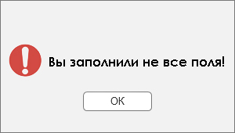

Рисунок 8 – Окно, содержащее сведения об ошибке при оформлении заказа

Если при поиске определенного заказа или товара пользователем будет выбран некорректный критерий поиска, то будет выведено окно сообщения об ошибке, представленное на рисунке 9.

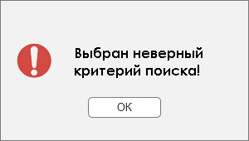

Рисунок 9 – Окно, содержащее сведения об ошибке при выборе неверного критерия поиска

* 1. **Разработка средств контекстной помощи**

Еще одним средством поддержки пользователя является контекстная помощь. На каждой из форм присутствует кнопка «Справка». На рисунке 10 видны текстовые подсказки, которые появляются после нажатия кнопки «Справка» и помогающие понять какой из компонентов за что отвечает.

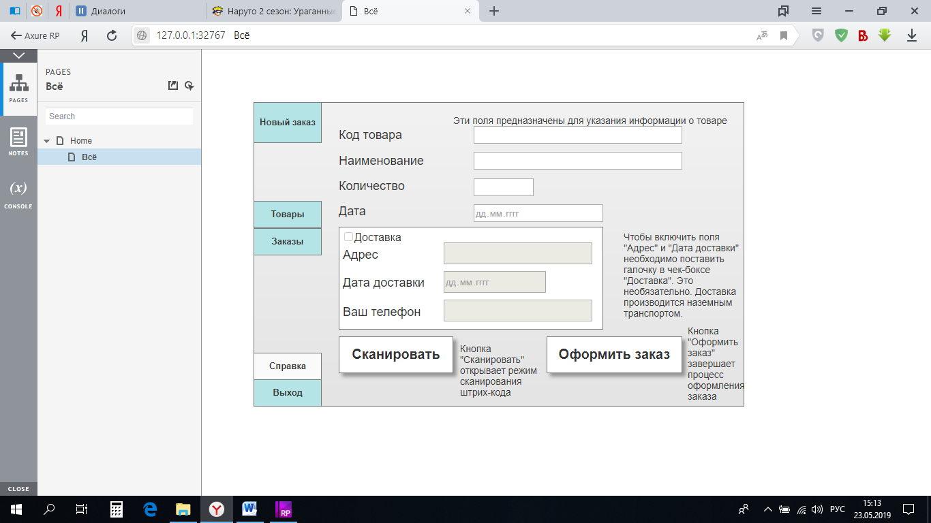

Рисунок 10 – Текстовые подсказки

Помимо текстовых подсказок, к средствам контекстной помощи можно отнести деактивированные поля ввода данных, представленные на рисунке 11.



Рисунок 11 – Деактивированные поля ввода

* 1. **Выбор средства обучения пользователя**

В качестве средства обучения по работе с программным продуктом было выбрано руководство пользователя, в котором наглядно отражены инструкции по всем действиям, которые можно совершить в программе.

Все действия в данном интерфейсе выполняются через вкладки «Новый заказ», «Товары» и «Заказы». Для вызова справки используется кнопка «Справка», расположенная в левом нижнем углу. Для выхода из приложения используется кнопка «Выход», расположенная в левом нижнем углу под кнопкой «Справка».

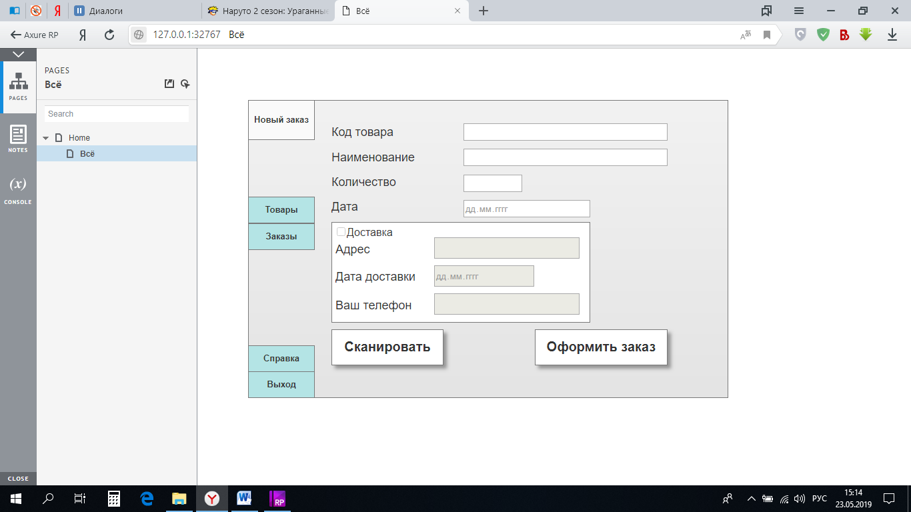

Рисунок 12 – Вкладка «Новый заказ»

Для оформления нового заказа можно воспользоваться несколькими способами: ввести код товара вручную (в этом случае поле «наименование» заполнится автоматически), ввести наименование вручную (в этом случае поле «код товара» заполнится автоматически), или воспользоваться сканером штрих-кода, для активации которого необходимо нажать на кнопку «сканировать».

После чего, продавец вводит количество товара. В поле «дата» автоматически записывается текущий день, месяц и год в формате «ДД.ММ.ГГГГ». В этом же поле находится кнопка «календарь», нажав на которую можно удобно выбрать любую другую дату.

Для того, чтобы оформить доставку, достаточно поставить галочку в чек-бокс «доставка», а затем ввести адрес, дату доставки и телефон заказчика в соответствующие поля. Информация о доставке не является обязательной и заполняется исходя из пожеланий клиента.

После заполнения всех обязательных полей продавец нажимает кнопку «оформить заказ» и подтверждает его нажатием кнопки «да» в окне подтверждения заказа.

Вкладки «заказы» и «товары» имеют схожую структуру, поэтому их работу будем рассматривать на вкладке «Товары», которая представлена на рисунке 13.

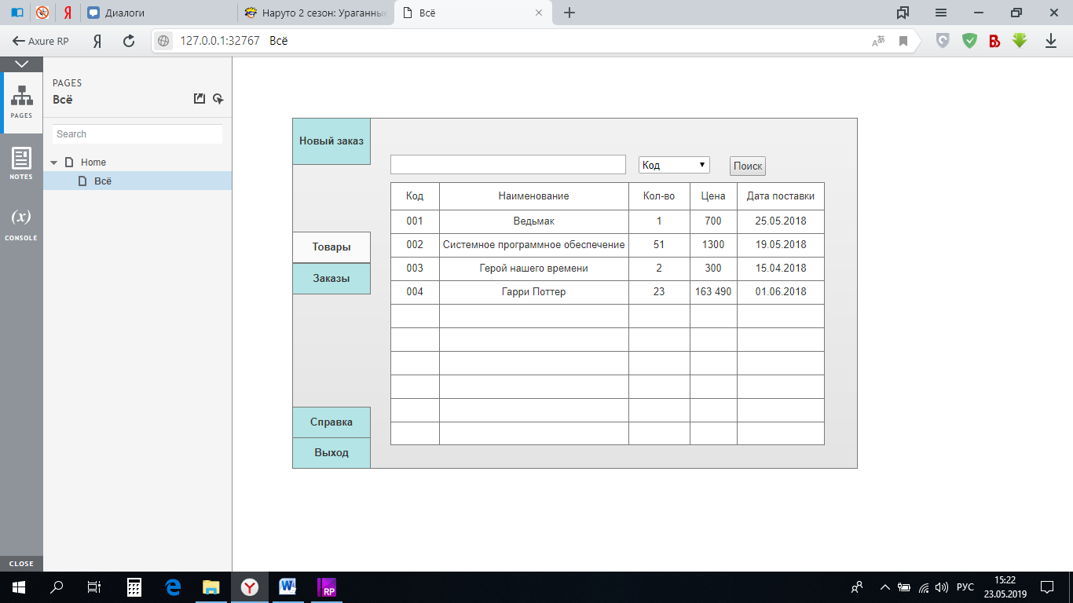

Рисунок 13 – Вкладка «товары»

Почти всю свободную площадь вкладки занимает таблица, содержащая список товаров или заказов, в зависимости от выбранной вкладки. В первом столбце содержится код товара либо заказа. Во втором столбце имеется информация о наименовании товара либо имени или названия юридического лица заказчика. Третий столбец хранит в себе информацию о количестве заказанного товара либо о количестве товара, имеющегося в данный момент на складе. В четвертом столбце находится информация о стоимости заказа либо о цене одной единицы товара. Последний столбец содержит в себе дату заказа либо дату последней поставки товара в формате «ДД.ММ.ГГГГ».

В верхней части данных вкладок расположена область поиска, состоящая из поля для ввода поисковой информации, выпадающего списка с выбором критерия поиска (столбца таблицы) и кнопки «поиск», при нажатии на которую запускается поиск. Результатом является строчка таблицы, которая будет выделена цветом, отличным от цвета остальной таблицы.

1. **Юзабилити-тестирование**
   1. **Цели и задачи юзабилити-тестирования**

Целями юзабилити-тестирования являются определение эффективности разработанного интерфейса информационно-программного комплекса для дилера по продаже пластинок, простоты его изучения и отношения пользователей к данному продукту.

Цели сами по себе не подлежат непосредственной оценке – они должны делиться на задачи. В таблице 4 представлены характеристики задач тестирования, позволяющие определить удобство и простоту изучения разработанного интерфейса [3].

Таблица 4 – Характеристика задач тестирования

|  |  |  |  |
| --- | --- | --- | --- |
| **Задача удобства применения** | **Критерий** | **Качество работы** | **Условия** |
| Эффективность - Скорость работы пользователя.  После первого запуска ИПК, 75% пользователей в состоянии оформить заказ в течение 7 минут. | 75% пользователей; течение 7 минут. | Оформить заказ клиента. | После первого запуска ИПК. |
| Эффективность - Ошибки.  После выполнения пяти сценариев задач 85% пользователей будут в состоянии успешно выполнить задачу без ошибок. | 85% пользователей; без ошибок. | Успешно выполнить задачу. | После выполнения пяти сценариев задач. |

* 1. **Метод тестирования**

При проведении тестирования разработанного интерфейса был использован метод пассивного наблюдения за выполнением тестовых заданий. Сущность метода заключается в следующем: респондент выполняет тестовые задания, его действия анализируются (во время теста или после, по протоколам).

Выбранный метод позволяет, как найти проблематичные фрагменты, так и замерить эргономические характеристики интерфейса. Благодаря тому, что респонденту не дают подсказок во время выполнения задач, можно оценить насколько интуитивно понятен интерфейс и насколько грамотно расположены его элементы. Наблюдая за мимикой, настроением, заинтересованностью выполнения задачи, можно сказать о привлекательности интерфейса, его простоте и т.д.

* 1. **Описание респондентов**

При выборе респондентов для тестирования сначала удобно определить общие требования к респондентам, а уж потом подбирать респондентов из целевой аудитории, пользуясь сформированными требованиями.

Ниже представлены требования к респондентам, которые будут допущены к тестированию продукта:

* опыта работы с системой нет;
* уровень компьютерной грамотности средний;
* возраст от 18 до 45 лет;
* пол любой.
  1. **Тестовые сценарии**

Для проведения тестирования были разработаны следующие сценарии:

1. Задача: оформить новый заказ на книгу “Ведьмак” с кодом 001 в количестве 1 штуки без доставки;

**Ошибки.** Метрики: количество ошибок, не обнаруженных и не исправленных пользователями.

**Скорость работы пользователя.** Метрики: длительность выполнения сценария пользователем.

1. Задача: оформить новый заказ на книгу “Гарри Поттер” с кодом 004 в количестве 1 штуки с доставкой на 25.06.2018 по адресу г.Санкт-Петербург, ул.Савушкина, д.51, кв 473;

**Ошибки.** Метрики: количество ошибок, не обнаруженных и не исправленных пользователями.

**Скорость работы пользователя.** Метрики: длительность выполнения сценария пользователем.

1. Задача: проверить был ли заказ с кодом 2453;

**Ошибки.** Метрики: количество ошибок, не обнаруженных и не исправленных пользователями.

**Скорость работы пользователя.** Метрики: длительность выполнения сценария пользователем.

1. Задача: посмотреть сведения о книге “Герой нашего времени”;

**Ошибки.** Метрики: количество ошибок, не обнаруженных и не исправленных пользователями.

**Скорость работы пользователя.** Метрики: длительность выполнения сценария пользователем.

1. Задача: посмотреть сведения о заказе на имя Кожемякин Артем Викторович.

**Ошибки.** Метрики: количество ошибок, не обнаруженных и не исправленных пользователями.

**Скорость работы пользователя.** Метрики: длительность выполнения сценария пользователем.

Эргономические метрики – время выполнения сценария и количество ошибок, оценка по 10-бальной шкале удобства интерфейса.

Для первого сценария время успешного выполнения задания составляет 1 минута, для второго – 2 минуты, для третьего – 1 минуты, для четвертого – 2 минуты, для пятого – 2 минут. Для успешного выполнения каждого из сценариев количество ошибок не должно превышать одной.

* 1. **Результаты юзабилити-тестирования разработанного интерфейса**

В юзабилити-тестировании интерфейса приняли участие три респондента в возрасте 18, 19 и 21 лет. Результаты прохождения ими заданий при условии, что опыта работы с продуктом не было, представлены в таблице 5.

Таблица 5 – Результаты тестирования

|  |  |  |  |
| --- | --- | --- | --- |
| Сценарий | Респондент 1 | Респондент 2 | Респондент 3 |
| 1 | Время – 41 сек.  Ошибок – 0. | Время – 38 сек.  Ошибок – 0. | Время – 32 сек.  Ошибок – 0. |
| 2 | Время – 61 сек.  Ошибок – 0. | Время – 75 сек.  Ошибок – 1. | Время – 81 сек.  Ошибок – 1. |
| 3 | Время – 29 сек.  Ошибок – 0. | Время – 28 сек.  Ошибок – 0. | Время – 30 сек.  Ошибок – 0. |
| 4 | Время – 56 сек.  Ошибок – 0. | Время – 51 сек.  Ошибок – 0. | Время – 62 сек.  Ошибок – 1. |
| 5 | Время – 72 сек.  Ошибок – 1. | Время – 52 сек.  Ошибок – 0. | Время – 59 сек.  Ошибок – 0. |

После прохождения тестирования все респонденты отметили, что интерфейс удобен, но один из респондентов предложил переместить все кнопки с левого края на правый для обеспечения большего комфорта.

Итоги тестирования показали, что все респонденты остались, в общих чертах, довольны интерфейсом, однако, отметили, что выполнение не всех действий оказалось интуитивно понятным.

**ЗАКЛЮЧЕНИЕ**

В ходе выполнение курсовой работы был спроектирован, разработан и протестирован пользовательский интерфейс для программного продукта «Дилер по продаже книг» в среде Axure RP 8.0.

Была проанализирована рабочая среда работы с программой и составлены профили пользователей.

Выделены основные спецификации требований к интерфейсу.

На основе этого была спроектирована структура диалога.

Был разработан макет пользовательского интерфейса и средства контекстной поддержки пользователей.

После было проведено юзабилити – тестирование. Были выявлены и исправлены некоторые ошибки в ходе юзабилити – тестов.

Все задачи курсовой работы выполнены, цель достигнута.

**СПИСОК ИСПОЛЬЗОВАННЫХ ИСТОЧНИКОВ**

1. *Дж. Раскин.* Интерфейс: новые направления в проектировании компьютерных систем. – СПб.: Символ-Плюс, 2007. – 272 с.
2. *Марк Д. Фершильд.* Модели цветового восприятия. 2-я редакция. – Рочестерский технологический институт, Манселловская научная лаборатория по цвету, 2006. – 437 с.
3. *А.Купер.* Психбольница в руках пациентов. - M.: Символ-Плюс, 2005. – 384 с.